**HALLAZGOS PROGRAMA COMPLEMENTARIA “EDT-EDT-MANEJO CADÁVER SOSPECHOSO O CONFIRMADO POR COVID-19 POR EL SECTOR FUNERARIO” 33130197**

## **Generalidades**

## **Observaciones**

## ***Inicio/*** Se evidencia un error en la conformación de el acrónimo del coronavirus con respecto al señalado COVID-19.

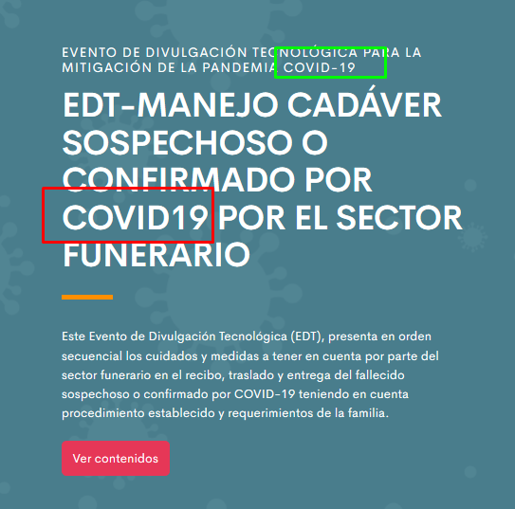

## En el título general, se evidencia un error en la conformación de el acrónimo del coronavirus con respecto al señalado COVID-19.

## a

## ***Referencias/*** Se sugiere agregar los signos de puntuación en todas la referencias. Como ejemplo se toma referencia el curso 33110252 el cual si hace uso correctamente de los signos de puntuación.

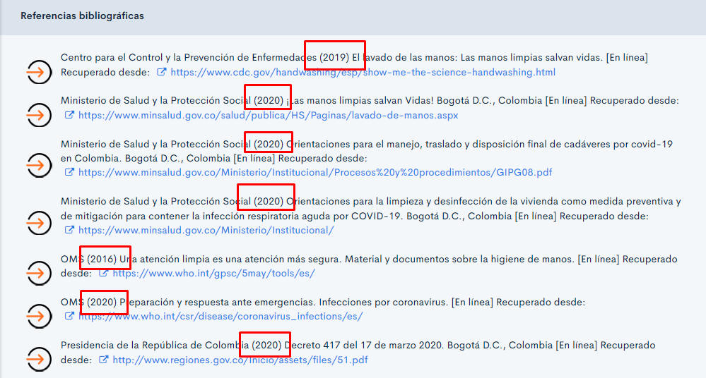

## 

## **Introducción**

## **observaciones**.

* + 1. Sin observaciones

## **Generalidades sobre el COVID-19**

## **Observaciones**

* + 1. Sin observaciones

## **Bioseguridad para sector de servicios funerarios COVID-19.**

## **Observaciones**

* + 1. Se evidencia que la palabra o sigla señalada en rojo no está escrita correctamente.

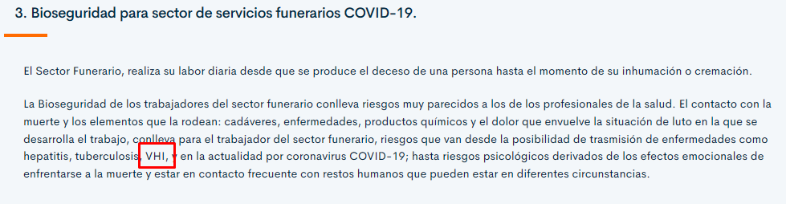

* + 1. Se evidencia que a la palabra señalada le hace falta una tilde. (cadáver)

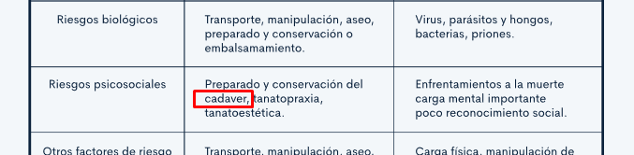

* + 1. Se evidencia que a las palabras señaladas les falta una coma para ser listadas en un mismo párrafo.

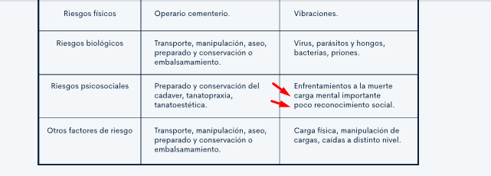

* + 1. Al momento de hacer resumen de la instrucción de las orientaciones de manejo, se están omitiendo palabras que dan sentido a la oración o haciendo uso de siglas que no existen. En este caso esta mal, hacer uso de “S y ST”.

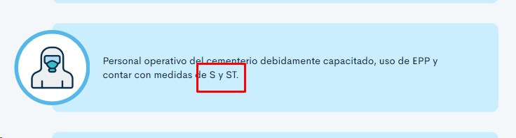

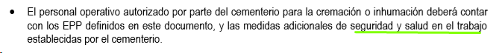

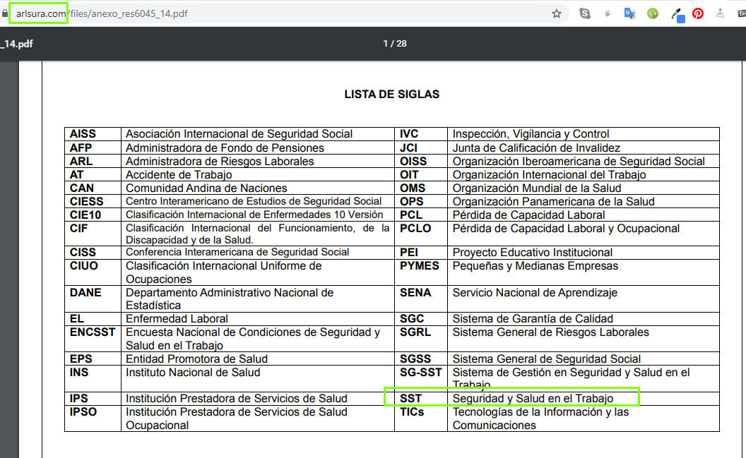

* + 1. Al momento de hacer resumen de la instrucción de las orientaciones de manejo, se están omitiendo palabras que dan sentido a la oración.

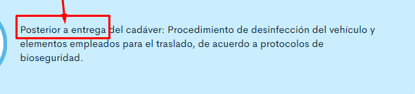

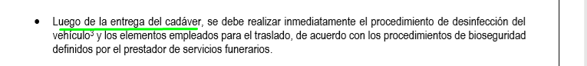

* + 1. Estando en el OVA no se identifica algún numeral 7 y las instrucciones no dicen claramente en qué parte está referenciado o se puede encontrar este numeral 7 o el documento que lo contiene, (El numeral 7 a consultar no está en este OVA).

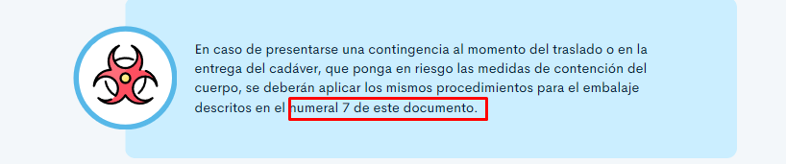

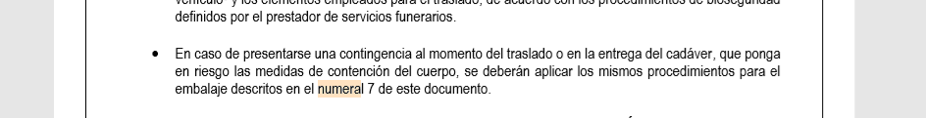

Numeral 7 consultado en la página web del ministerio de salud.

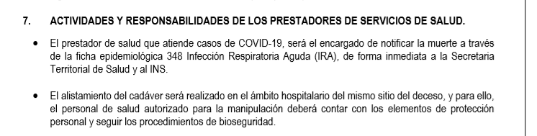

* + 1. Las siglas SARS-CoV-2 se encuentra mal escrita en estos textos:

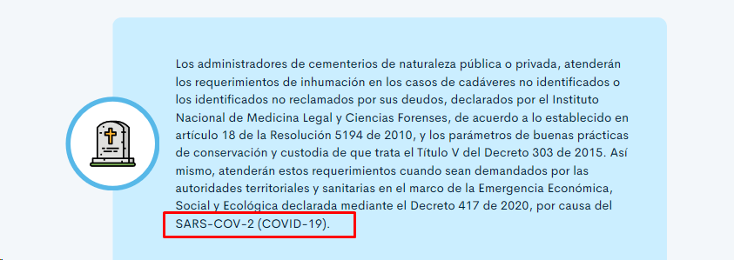

## **Manejo del cadáver confirmado y sospechoso por COVID–19 en casa.**

## **Observaciones**

* + 1. Las siglas que no son muy conocidas, la primera vez que se mencionan se recomienda que deben acompañarse de su desarrollo, ejemplo: EAPB (entidades administradoras de planes de beneficios), el desarrollo de la sigla debe ser en minúscula porque son nombres comunes, cuando son nombres propios va en mayúscula, ejemplo ONU (Organización de las Naciones Unidas).

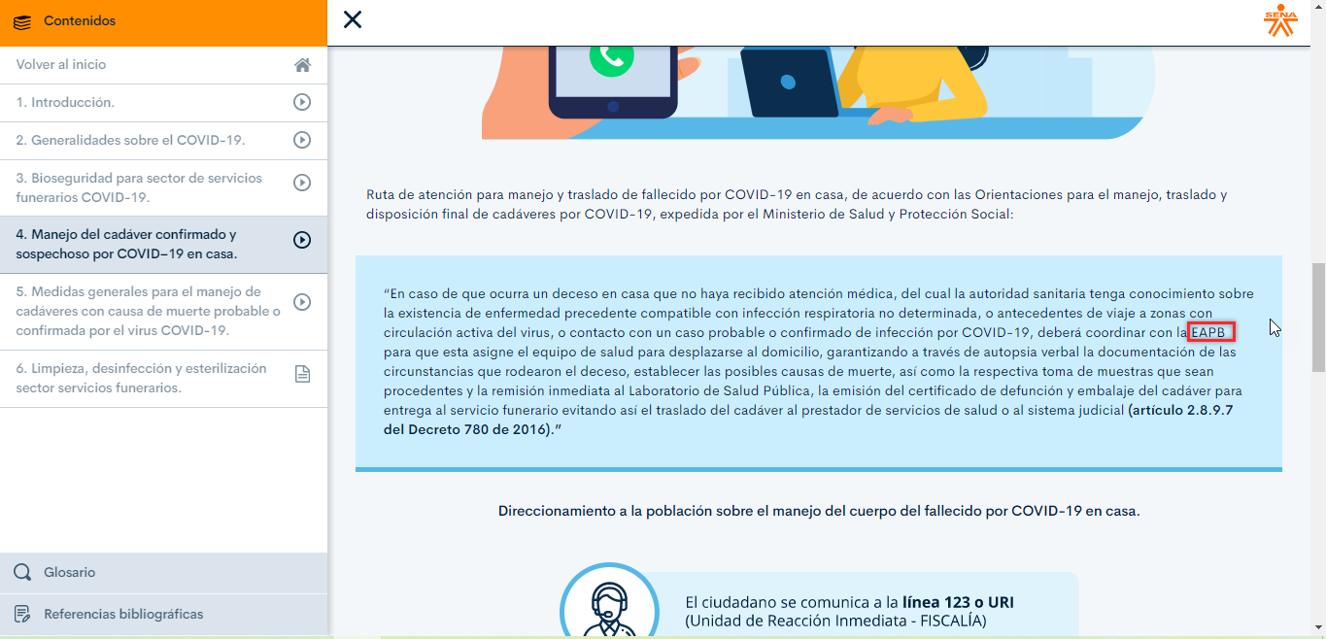

## **Medidas generales para el manejo de cadáveres con causa de muerte probable o confirmada por el virus COVID-19.**

## **Observaciones**

* + 1. Las siglas SARS-CoV-2 y COVID-19, se encuentran mal escritas en estos textos:

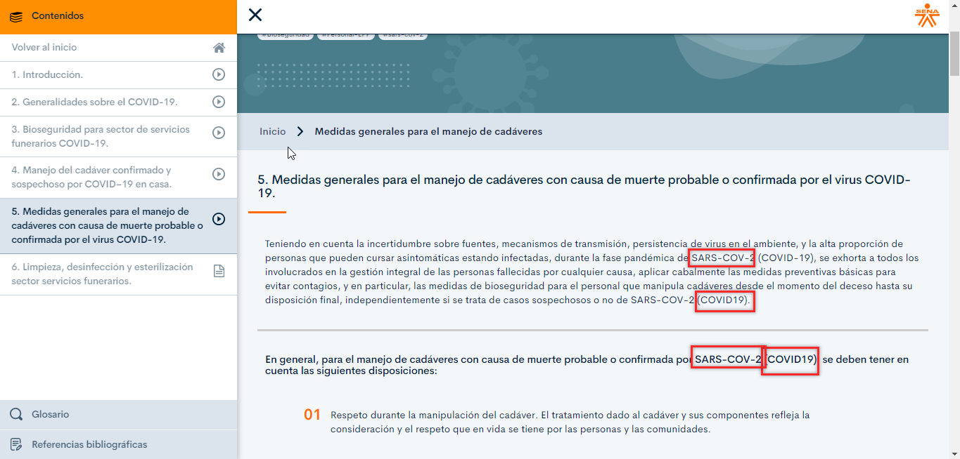

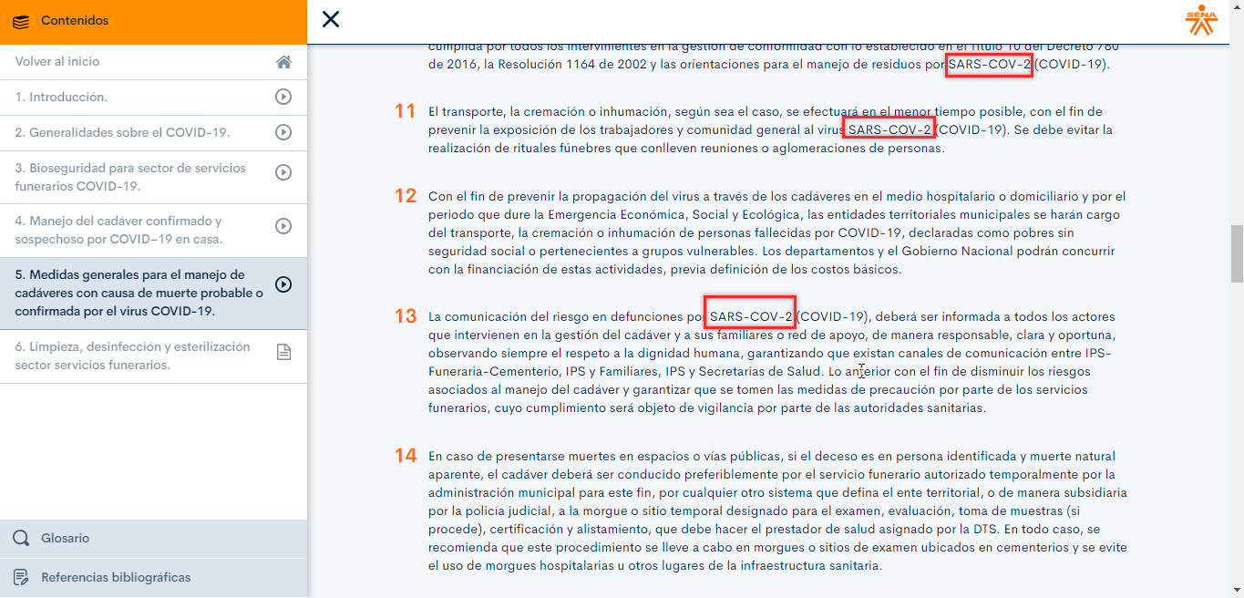

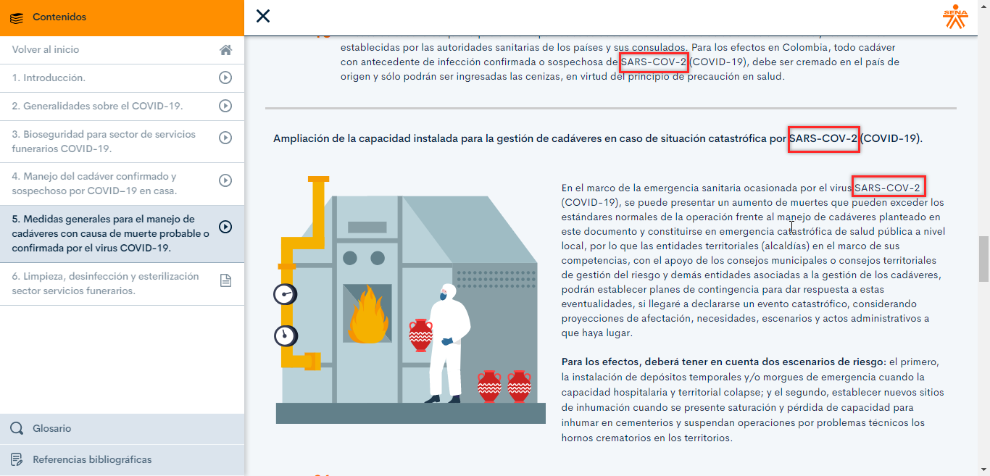

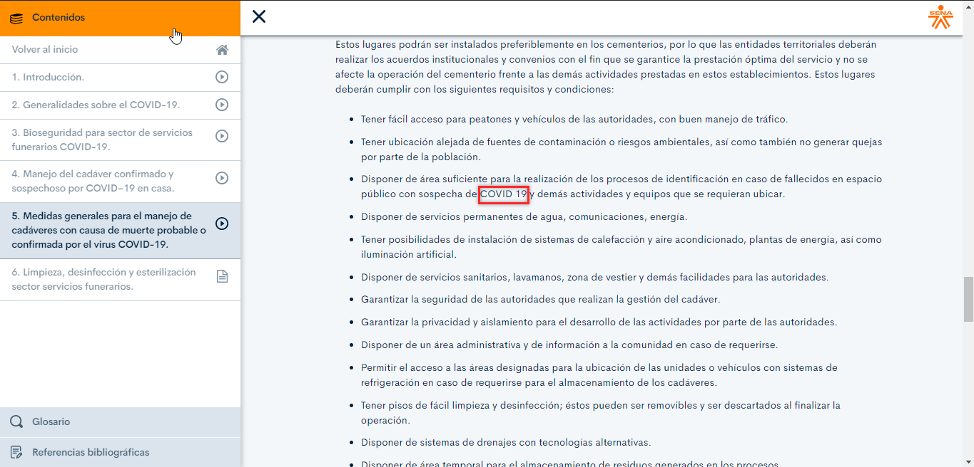

* + 1. Las siglas que no son muy conocidas, la primera vez que se mencionan se recomienda que deben acompañarse de su desarrollo; el desarrollo de la sigla debe ser en minúscula porque son nombres comunes, cuando son nombres propios va en mayúscula, ejemplo ONU (Organización de las Naciones Unidas).

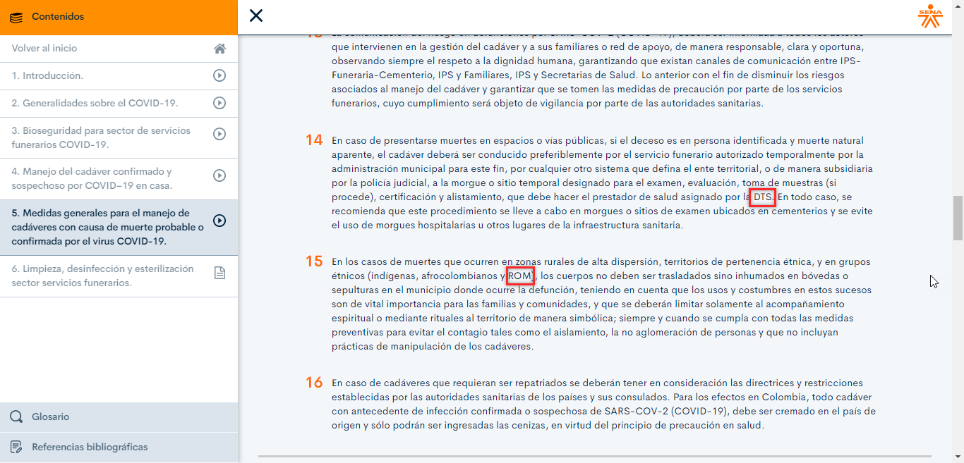

* + 1. La palabra “solo”, no lleva tilde ni siquiera cuando se genere ambigüedad tanto cuando es adverbio como cuando es adjetivo:

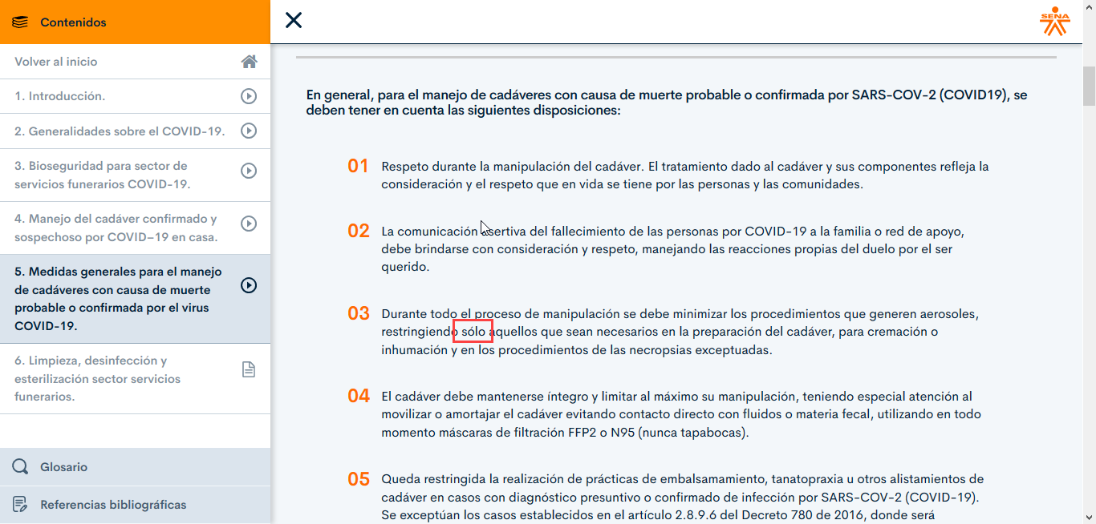

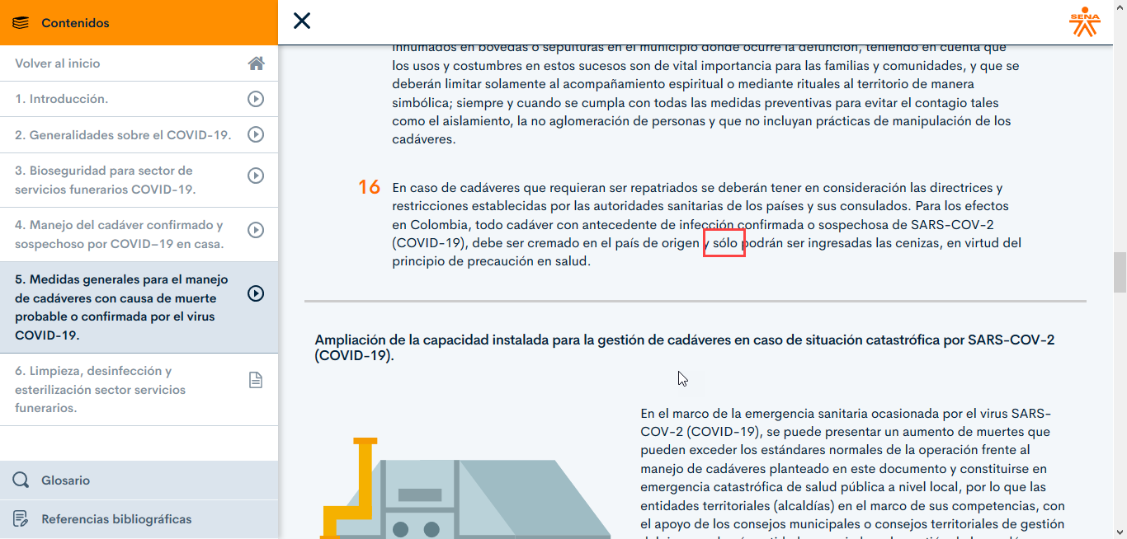

* + 1. La palabra “llegaré”, en este contexto está mal utilizada la tilde debe ser “llegare”, porque no se refiere a la forma futura del verbo llegar.

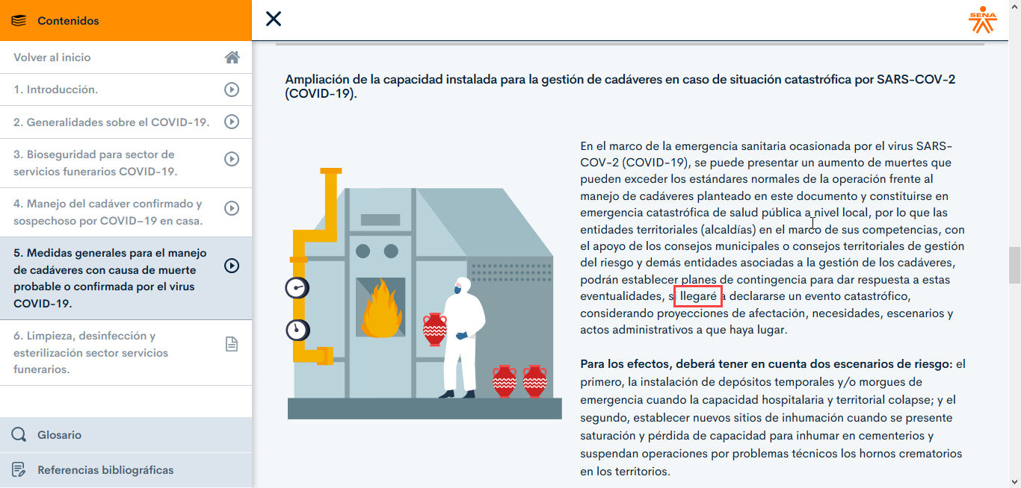

* + 1. La locución “con el fin que”, debe escribirse “con el fin de que”, usando la proposición “de”, antes de “que”, porque se incurre en un “queísmo”, de no utilizarse.

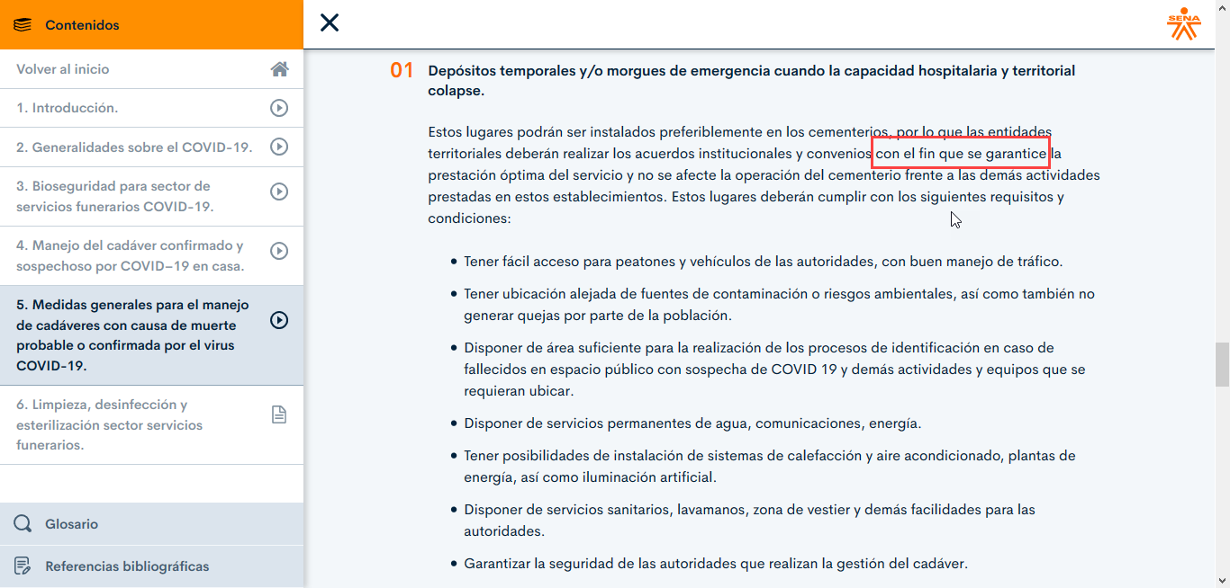

* + 1. El demostrativo “éstos”, ya no lleva tilde, debe ser “estos”.

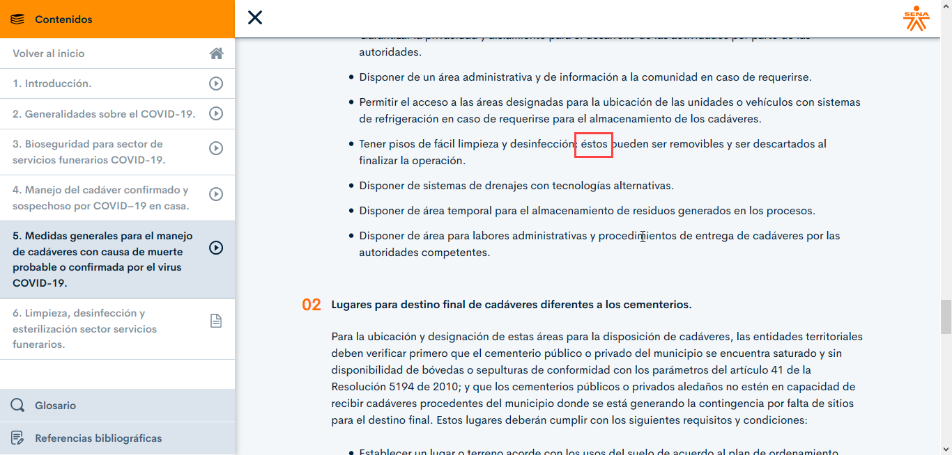

* + 1. La unidad de medida metro no tiene abreviatura sino símbolo el cual es la “m”, sin punto ni plural. para este caso se debe escribir “2.00 m”

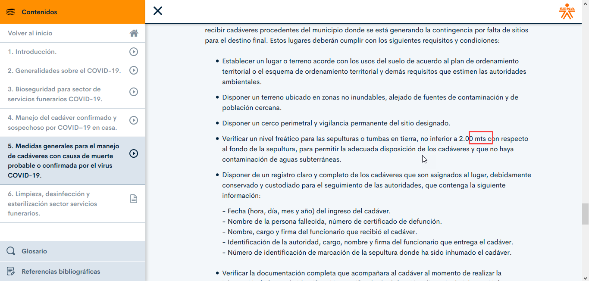

## **Limpieza, desinfección y esterilización sector Servicios Funerarios**

## **Observaciones**

* + 1. La palabra “Camillas”, debe ir en minúscula, después de 2 puntos (:); la palabra “porta-difuntos” no debe ir separada por guion, los prefijos deben ir unidos a la palabra que acompañan:

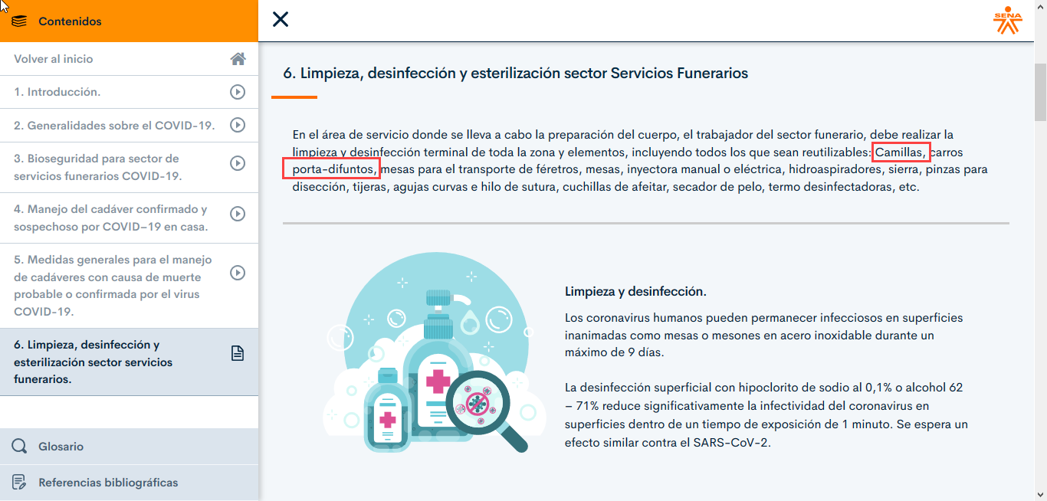

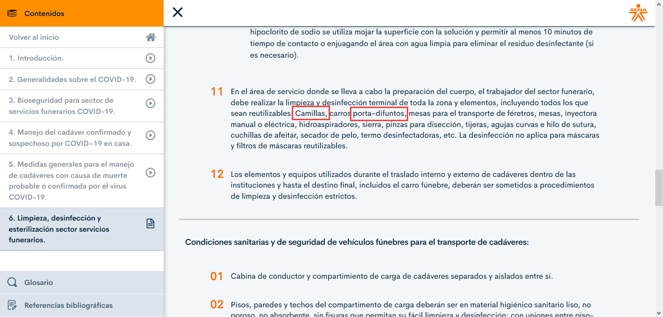

* + 1. Se evidencia un error de ortografía en la palabra “DILUCION”, debe ser “DILUCIÓN”.

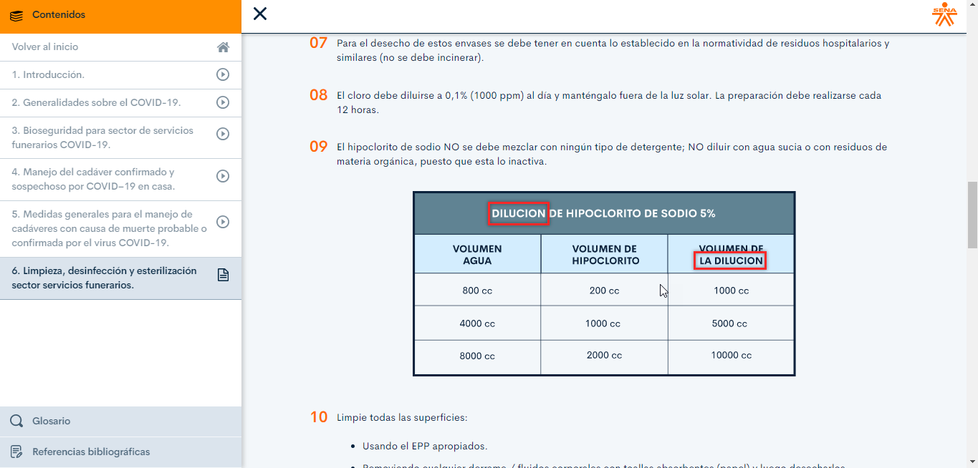

* + 1. Las siglas que no son muy conocidas, la primera vez que se mencionan se recomienda que deben acompañarse de su desarrollo; el desarrollo de la sigla debe ser en minúscula porque son nombres comunes, cuando son nombres propios va en mayúscula, ejemplo ONU (Organización de las Naciones Unidas).

También se evidencia un error de redacción entre las palabras “utiliza mojar”, hace falta la preposición “para”.

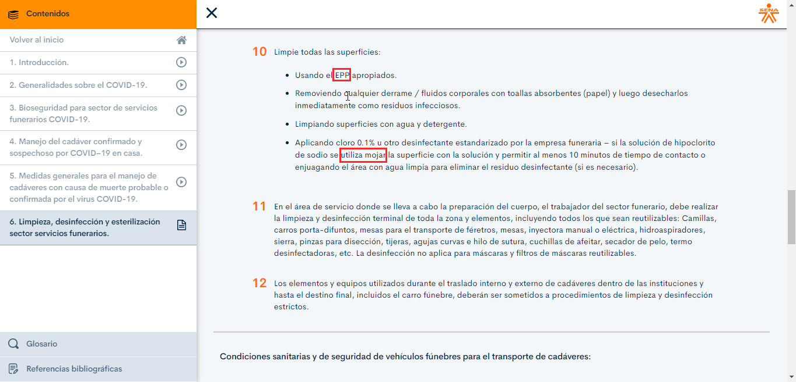

* + 1. El signo porcentaje (%) y el símbolo (°C), debe estar separado de la cifra.

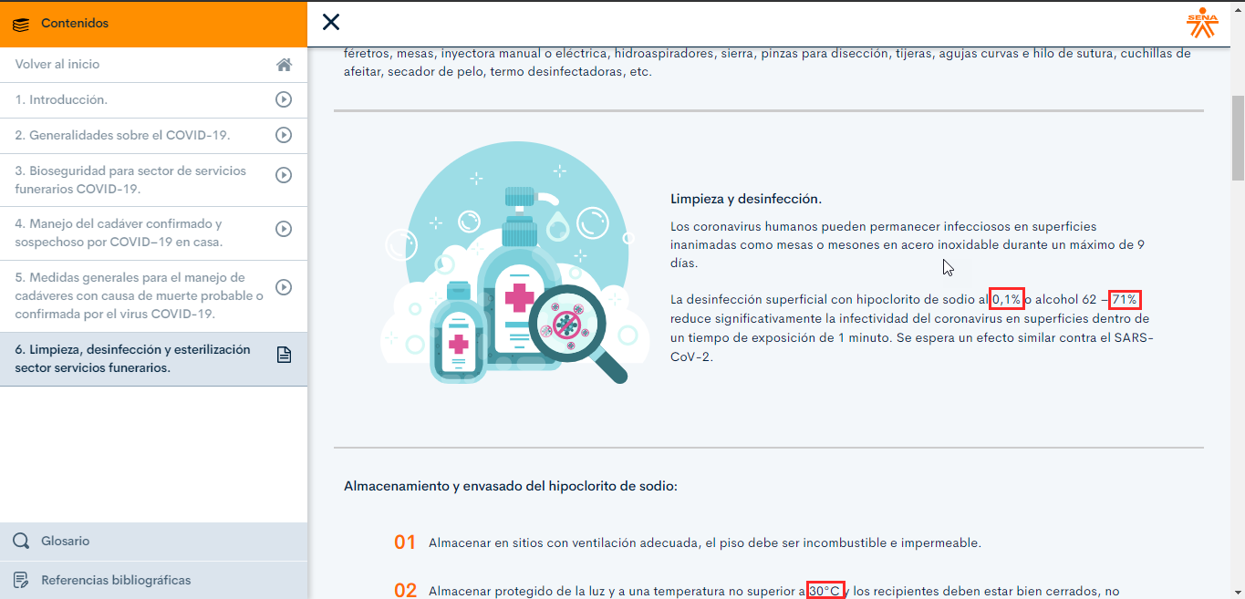

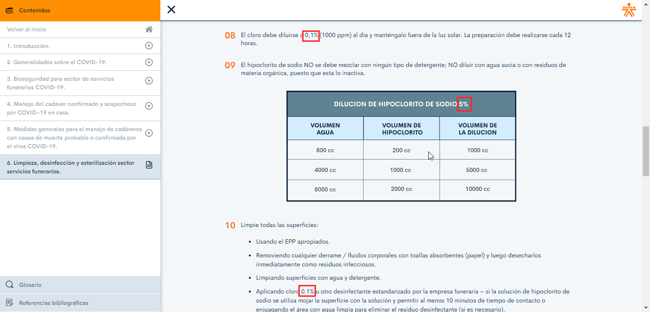

* + 1. Se evidencia la falta de tilde en la palabra “titulo”, debe ser “título”.

